


INFORME
MES DE ABRIL 2026

INTRODUCCIÓN

El presente informe detalla las principales actividades realizadas por la Gobernación de la Provincia de Santo Domingo, bajo la gestión de la Gobernadora Lucrecia Santana Leyba, en el período comprendido en el mes de abril del 2026. Este documento busca resaltar los avances alcanzados en la promoción de iniciativas comunitarias, la ejecución de programas sociales y los esfuerzos dedicados a mejorar la seguridad y el bienestar de los ciudadanos.


7 de Abril del 2026
En el marco de la conmemoración del Día Mundial de la Salud, la gobernadora de la provincia Santo Domingo participó en una importante jornada integral de salud organizada por el Área 1 del municipio Santo Domingo Este, a través del Ministerio de Salud Pública de la República Dominicana.
Esta iniciativa reafirma el compromiso de acercar servicios de salud de calidad a la población, promoviendo la prevención, el bienestar y una mejor calidad de vida para todos.
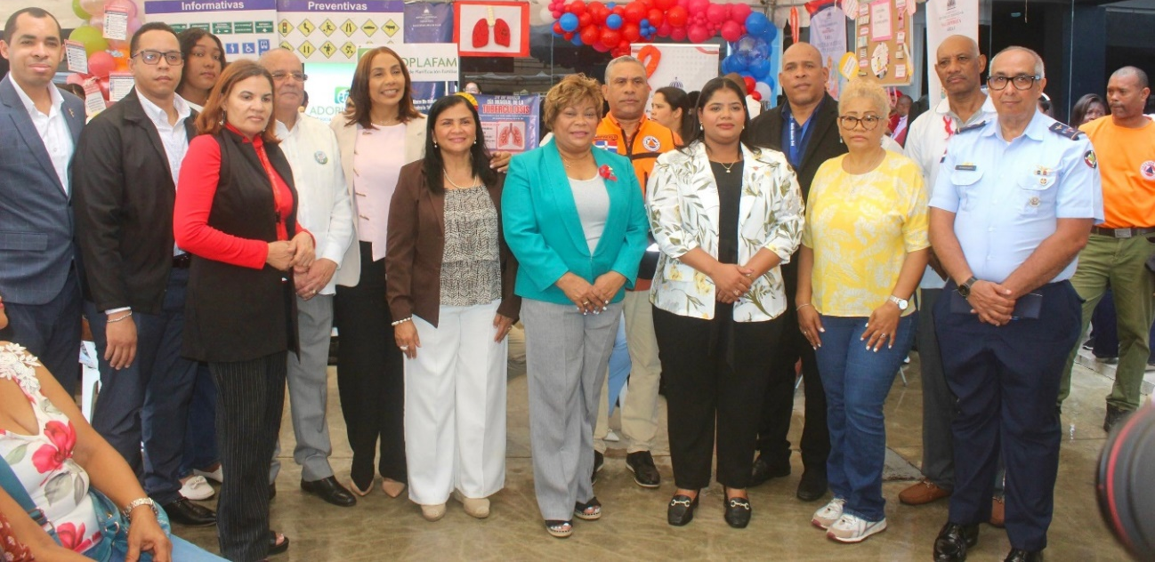

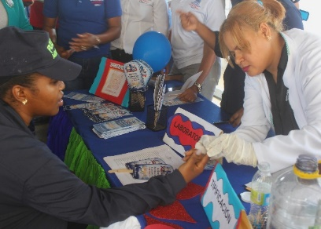
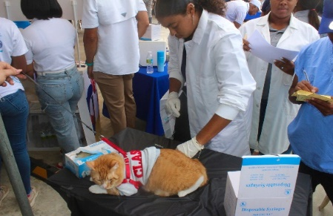
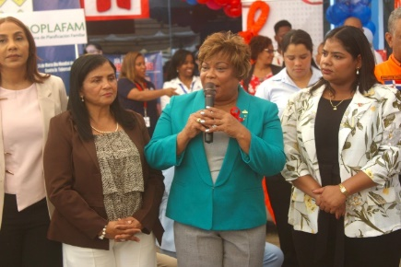
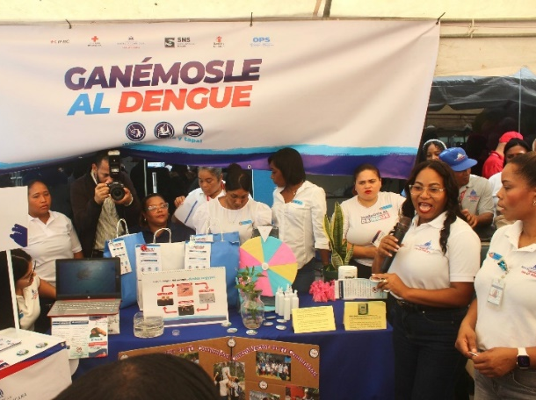
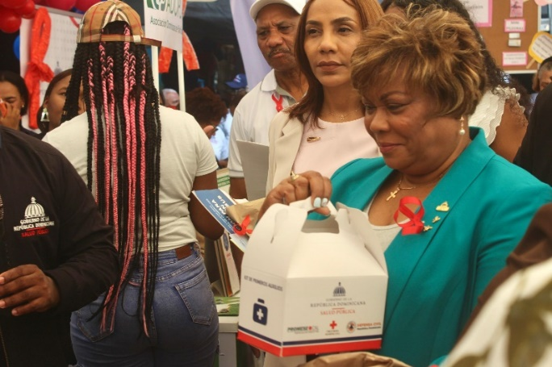

9 de Abril del 2026
La gobernadora de la provincia Santo Domingo participó en la Conferencia del Poder Judicial 2026, celebrada en Santo Domingo Este.
Este importante espacio fortalece el diálogo institucional y reafirma el compromiso con una justicia más eficiente, transparente y cercana a la ciudadanía.
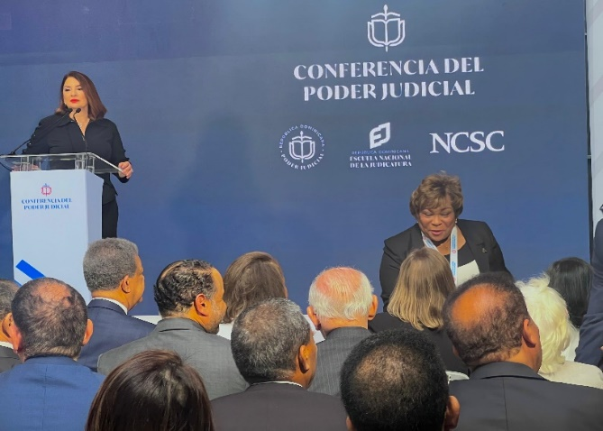
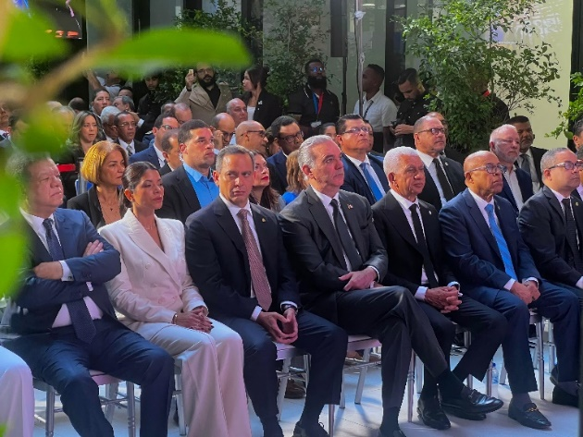
V

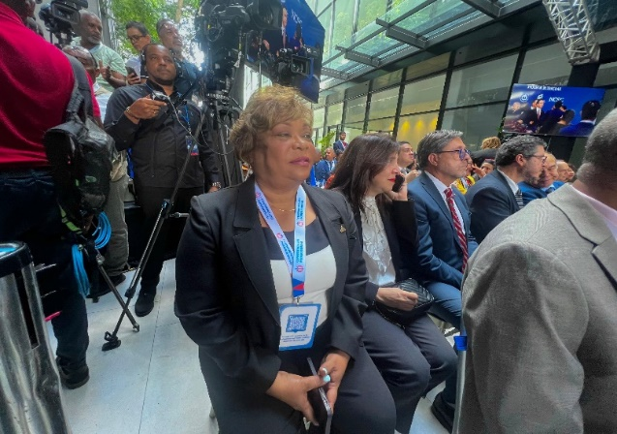
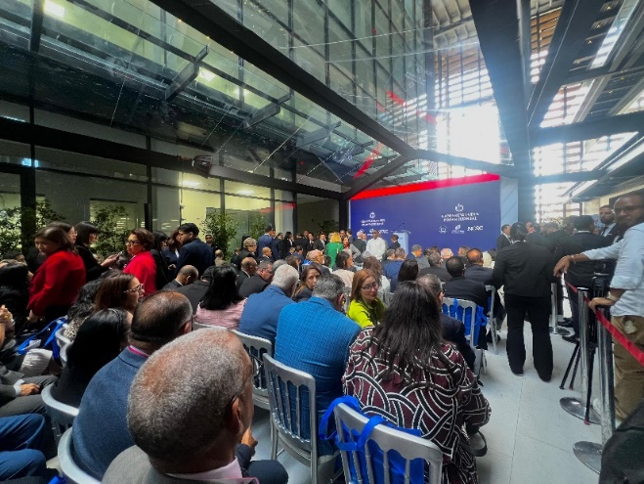

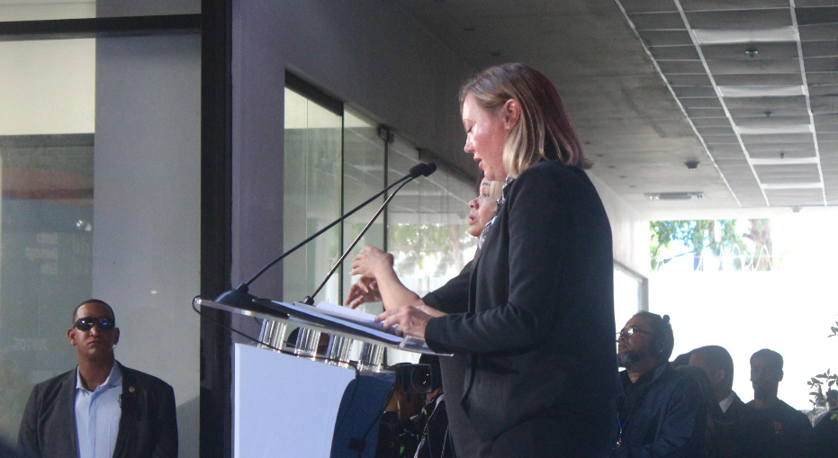
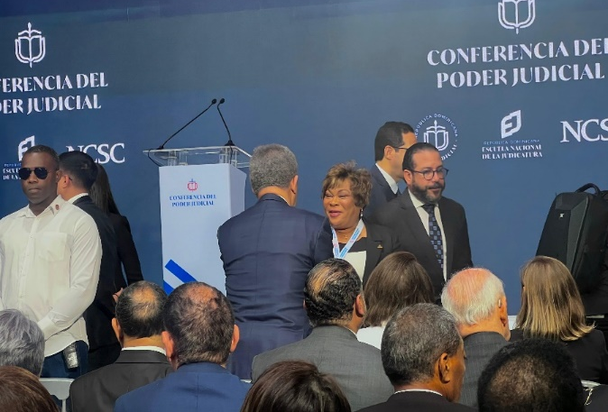

9 de Abril del 2026
La gobernadora de la provincia Santo Domingo recibió en sus instalaciones a la ministra de la Mujer, Gloria Reyes, en un encuentro enfocado en fortalecer las acciones a favor de las mujeres de la provincia.
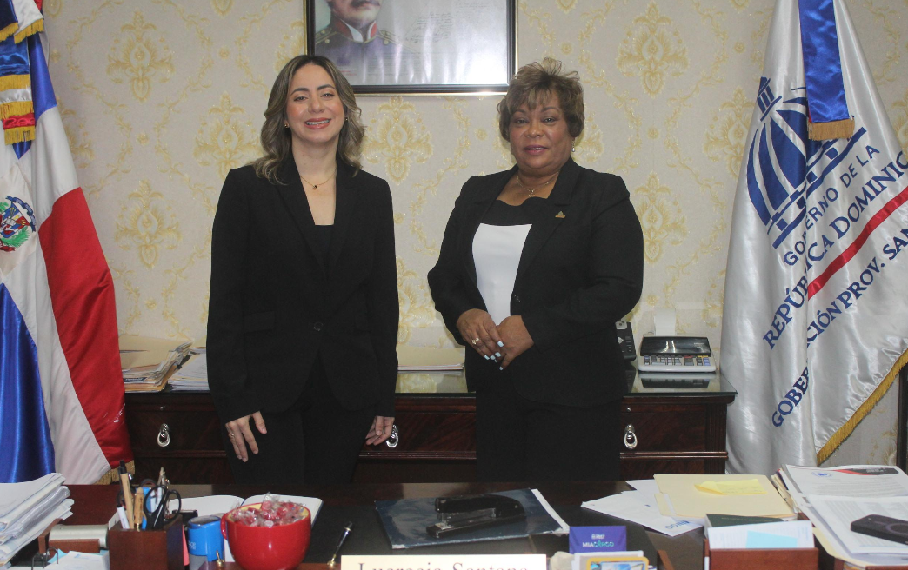
Durante la reunión, se reafirmó el compromiso de continuar trabajando de manera articulada en políticas e iniciativas que promuevan la igualdad, la protección y el desarrollo integral de las mujeres.

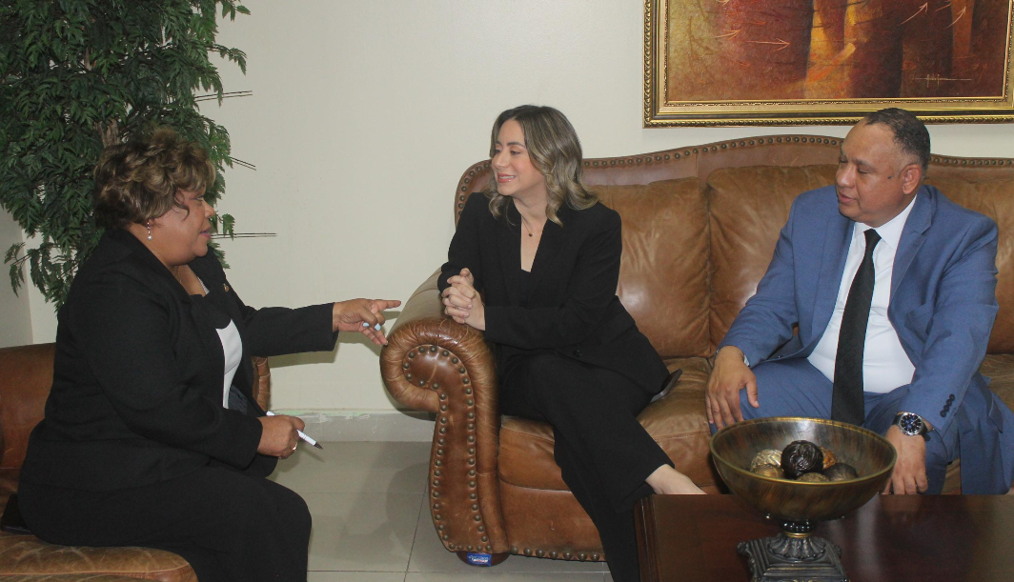

11 de Abril del 2026
La gobernadora provincial encabezó una reunión del Comité Provincial de Prevención, Mitigación y Respuesta (PMR), en seguimiento a la alerta amarilla que afecta a la provincia Santo Domingo.
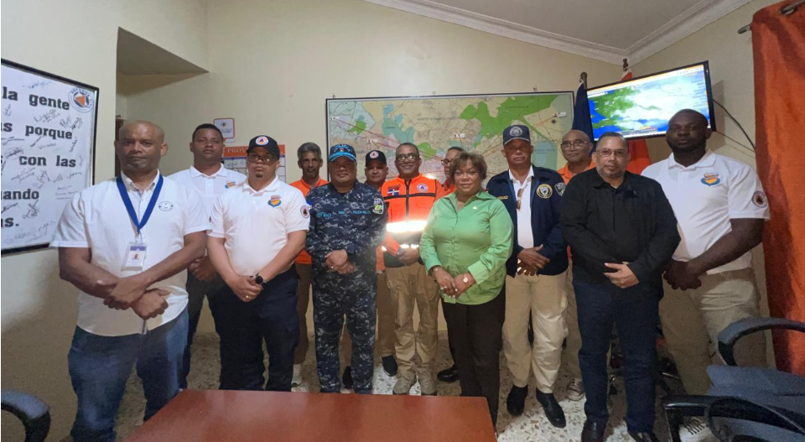
En este encuentro participaron representantes de la Policía Nacional, Defensa Civil, Cruz Roja Dominicana, Cuerpos de Bomberos y demás organismos de socorro, fortaleciendo la coordinación interinstitucional para la prevención y respuesta ante cualquier eventualidad.

v

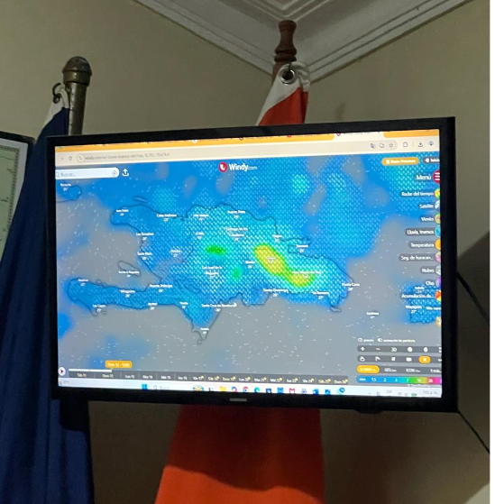
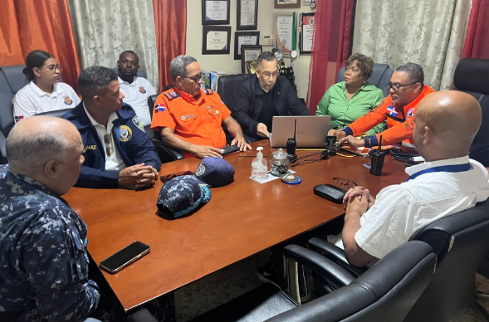

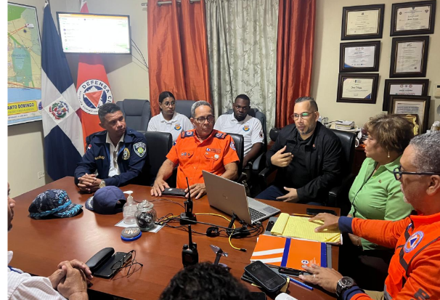

16 de Abril del 2026
En el marco de la preparación de los Juegos Centroamericanos y del Caribe Santo Domingo 2026, la vicepresidenta Raquel Peñas, encabezó este jueves la entrega de las obras de remodelación del Pabellón de Gimnasia en el Parque del Este.
Esta instalación cuenta con estándares internacionales, espacios modernos para atletas y capacidad para 3,623 personas.
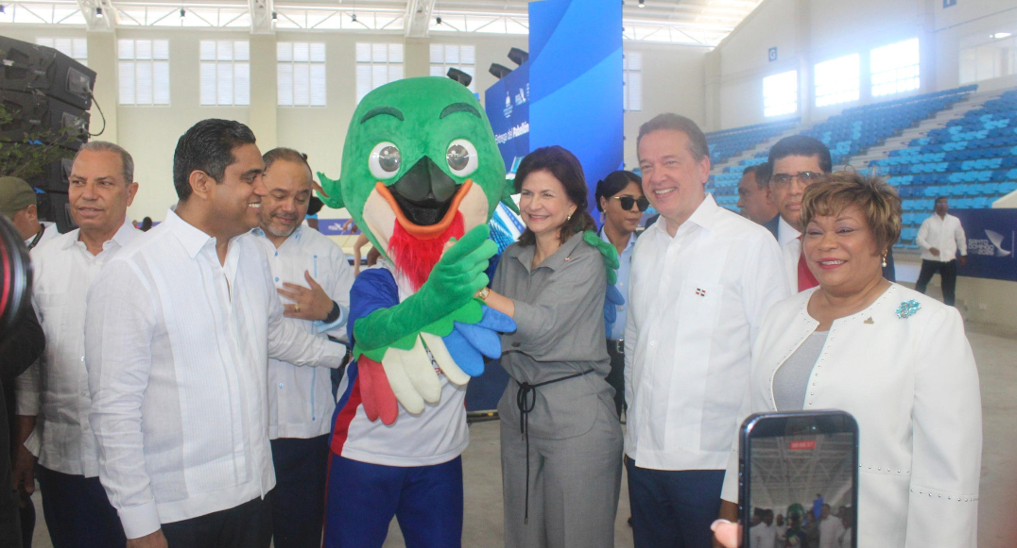

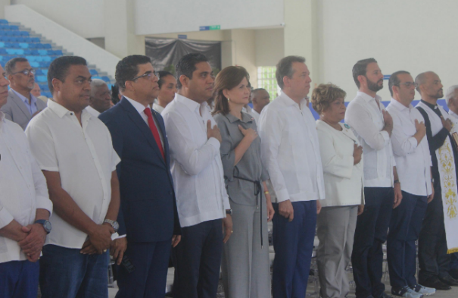


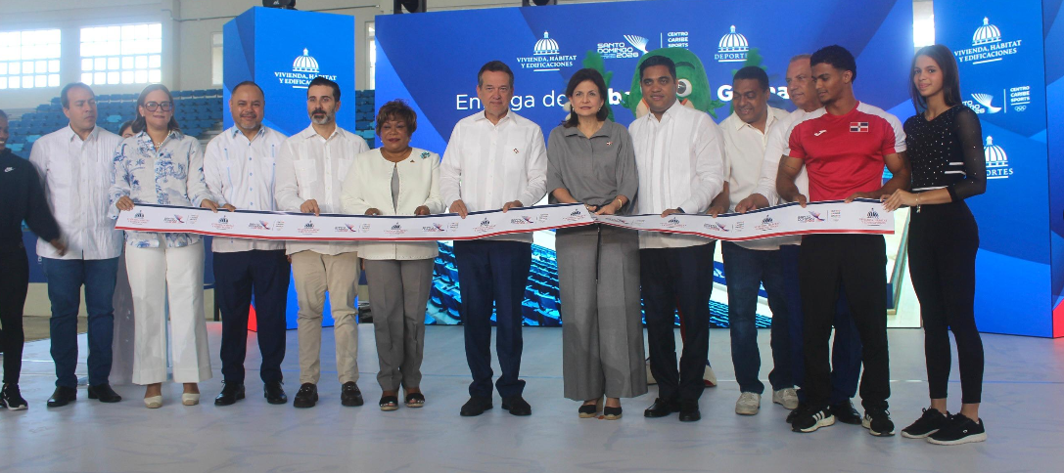

16 de Abril del 2026
Villa Liberación da un paso firme hacia el desarrollo comunitario con la entrega de su nuevo techado multiuso en Santo Domingo Este.
Tuve el honor de acompañar esta importante entrega, un espacio que más allá de ser una obra, se convierte en punto de encuentro para nuestros jóvenes, promoviendo el deporte, la sana convivencia y nuevas oportunidades para la comunidad.
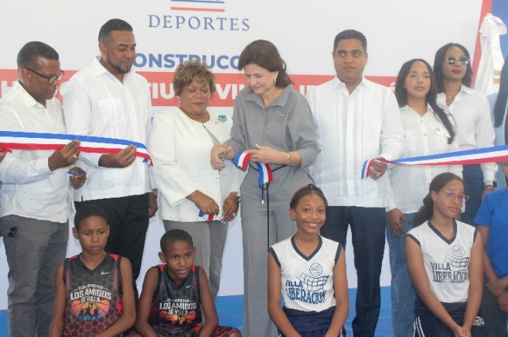
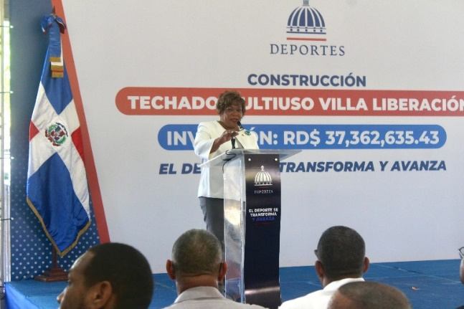

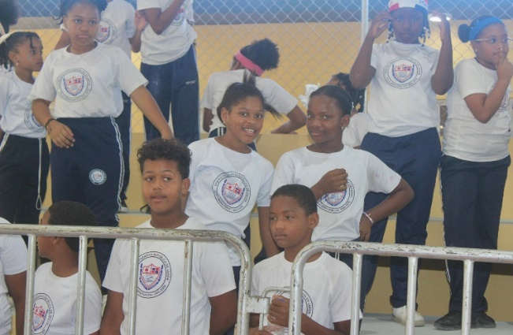
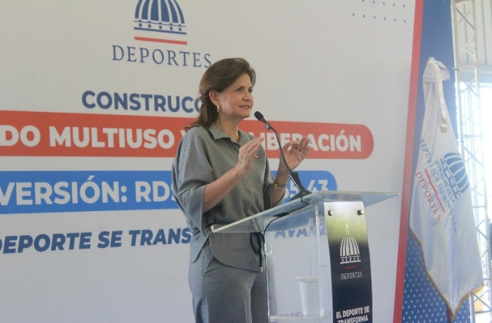

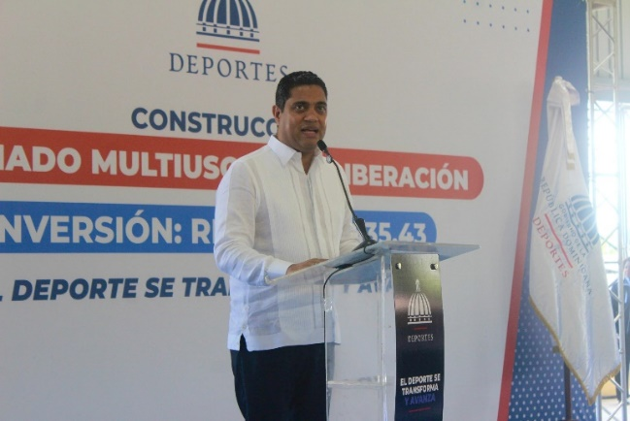
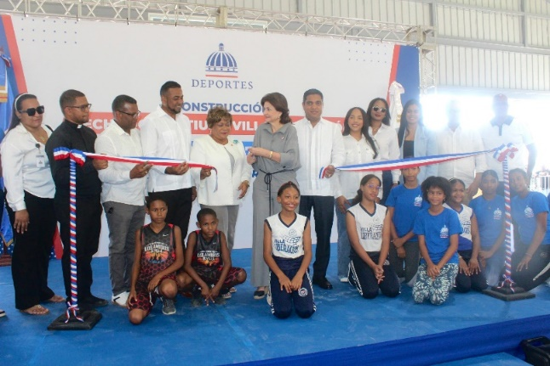

17 de Abril del 2026
Llegamos hasta Santo Domingo Este para brindar apoyo a familias afectadas por las lluvias y las crecidas de ríos, con la entrega de enseres del hogar que les permitan recuperar poco a poco su estabilidad.
Por disposición del presidente Luis Abinader y de la gobernadora de la provincia Santo Domingo, Lucrecia Santana Leyba, continuamos dando respuestas oportunas a quienes más lo necesitan, con cercanía, sensibilidad y compromiso.
Cada entrega es más que una ayuda material: es un mensaje claro de que no están solos, de que seguimos presentes acompañando a nuestra gente en los momentos más difíciles.
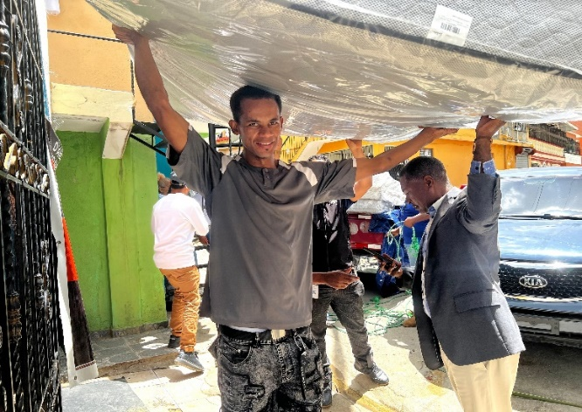
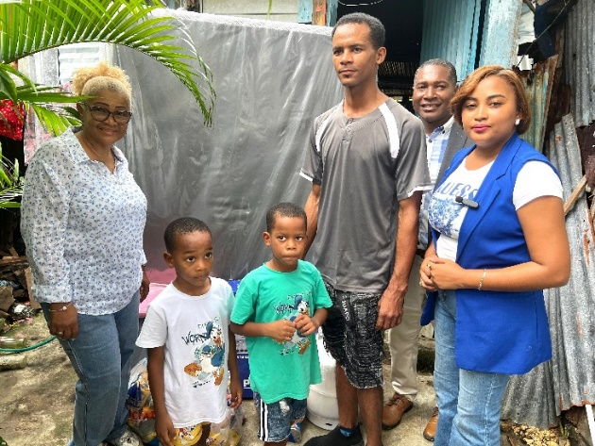

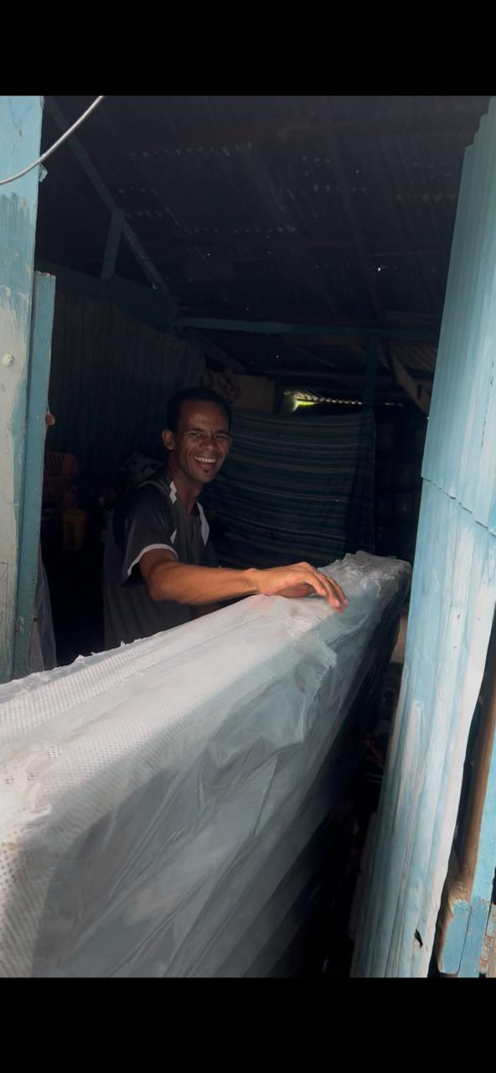
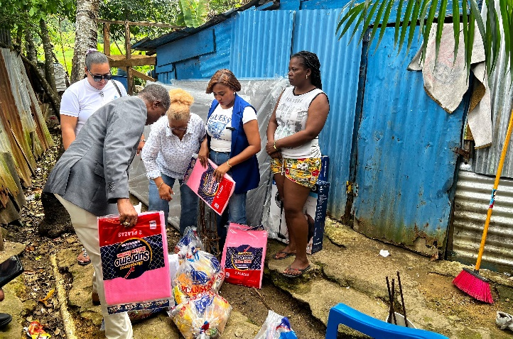

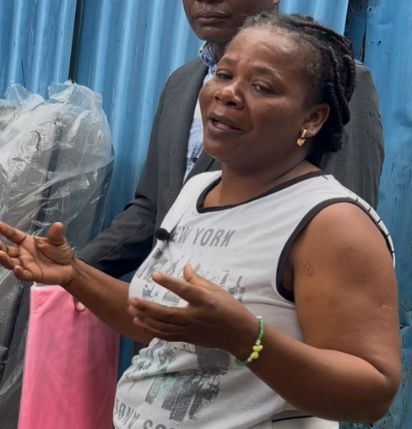
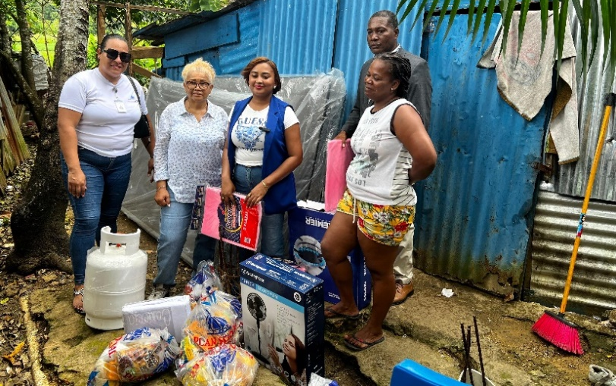

19 de Abril del 2026
La Escuela Básica Espejo La Milagrosa, en Santo Domingo Este, fue entregada por el presidente Luis Abinader, junto al ministro de Educación, Luis Manuel Decamps.
Este nuevo centro educativo beneficiará a más de 840 niños, con 24 aulas, cancha mixta, área cívica, biblioteca y espacios dignos para su desarrollo integral.
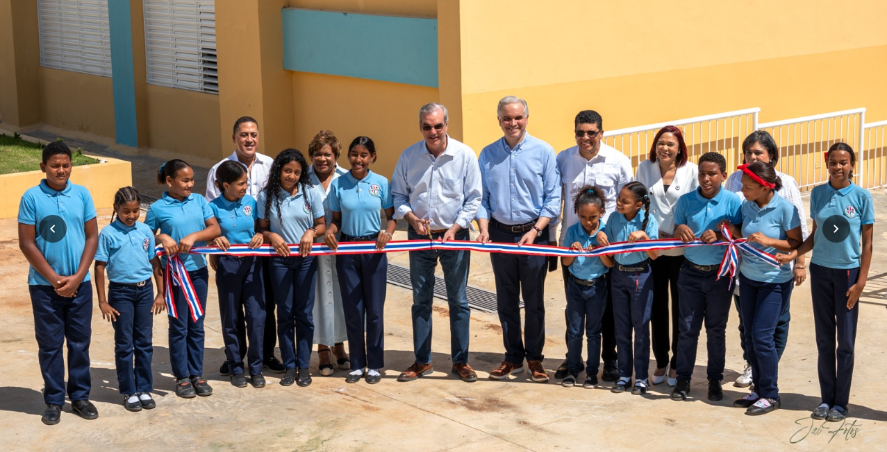

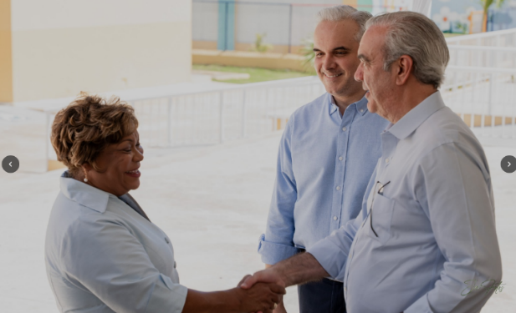
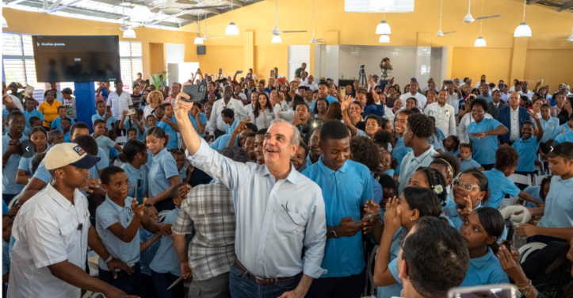

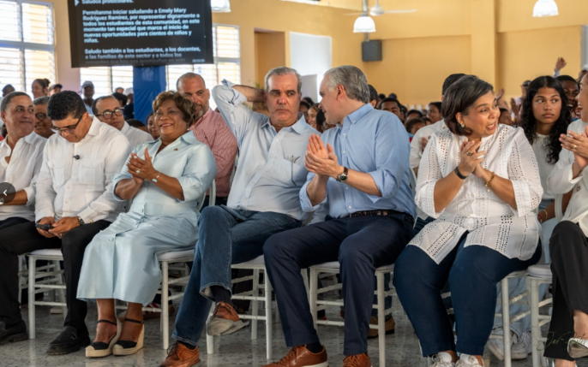
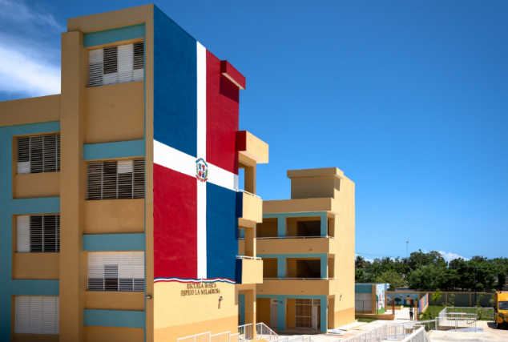

19 de Abril del 2026
Acompañamos al presidente Luis Abinader en la entrega de 144 apartamentos en el Residencial Ladera del Este, en el municipio de San Antonio de Guerra, junto al ministro Ito Bisonó, 144 familias reciben las llaves de un nuevo comienzo, lleno de dignidad y esperanza.
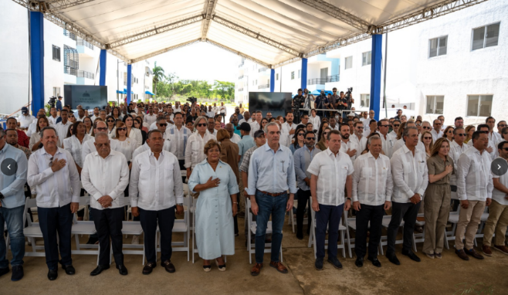
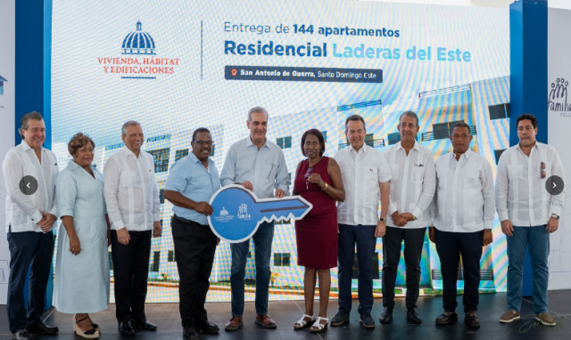
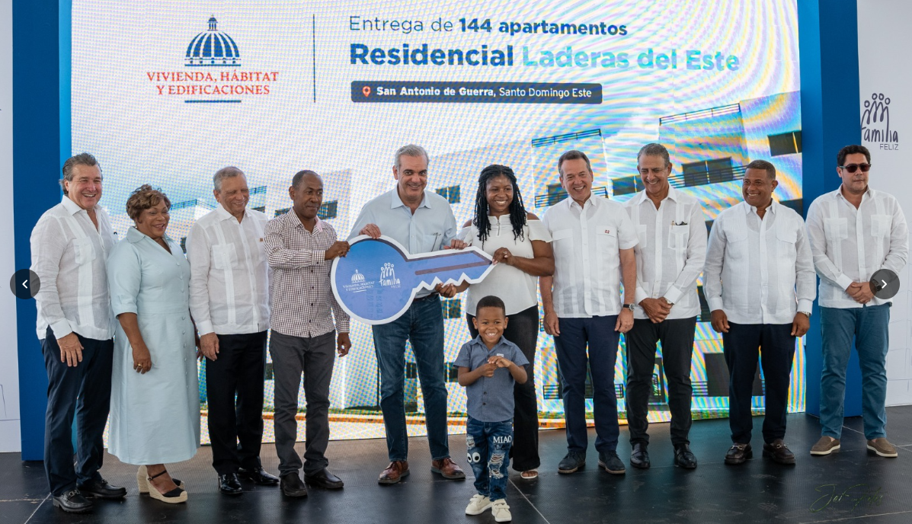

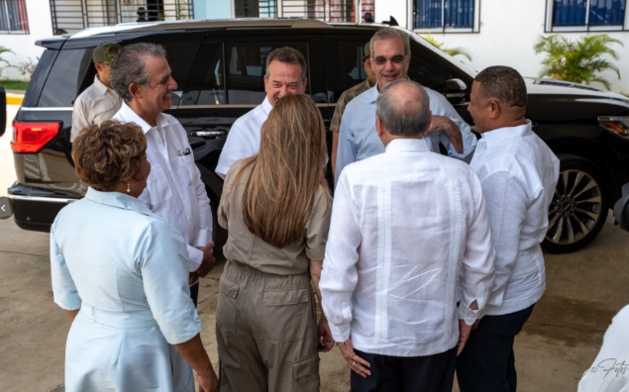
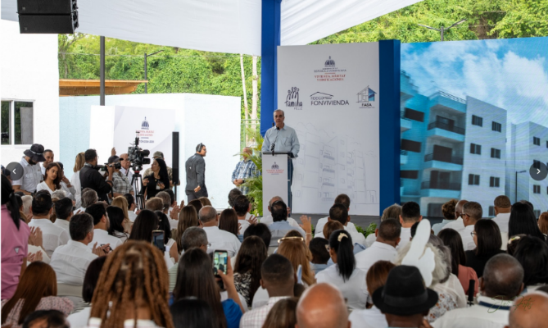

19 de Abril del 2026
Damos un paso firme hacia el bienestar de nuestra gente con la inauguración del Hospital Municipal de La Victoria, una obra que representa esperanza, dignidad y acceso a una salud más humana y oportuna para todos.
Agradecemos al presidente Luis Abinader por priorizar la salud y hacer realidad proyectos que impactan directamente la vida de nuestras comunidades.
Como gobernadora de la provincia Santo Domingo, es un orgullo ser parte de este logro para el municipio de La Victoria. Seguimos trabajando para garantizar bienestar y servicios de calidad para nuestra gente.
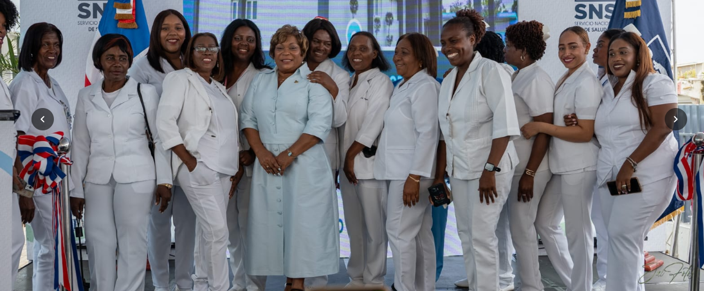

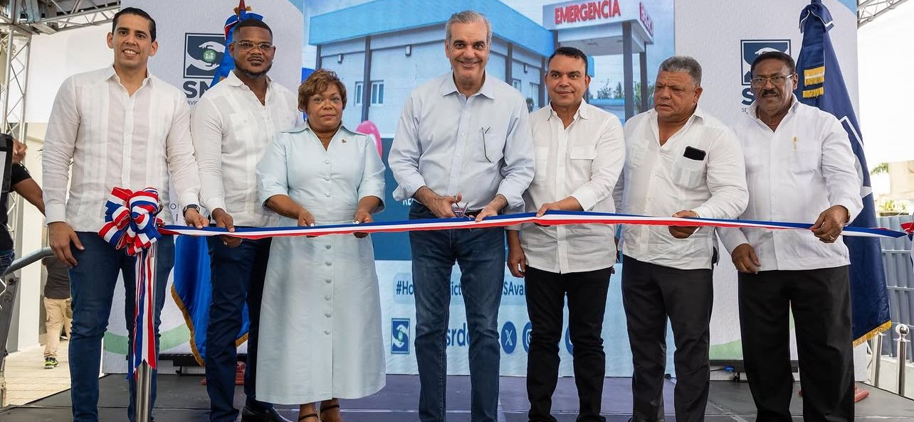

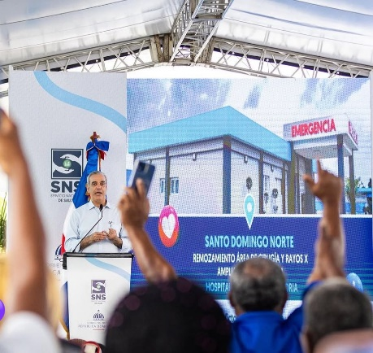
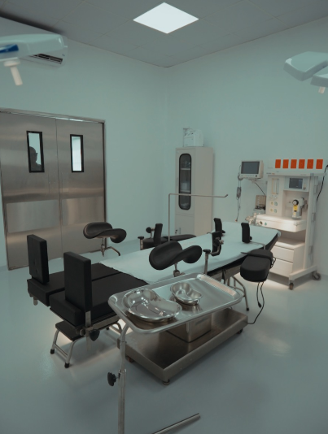
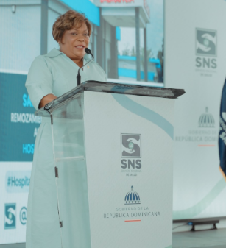

22 de Abril del 2026
Estuvimos en Canta La Rana, en Los Tres Brazos, llevando ayudas a familias afectadas por las lluvias.
Seguimos trabajando de manera cercana, escuchando y respondiendo a las necesidades de nuestra gente, por mandato del presidente de la República, Luis Abinader, y de nuestra gobernadora de la provincia Santo Domingo, Lucrecia Santana Leyba.
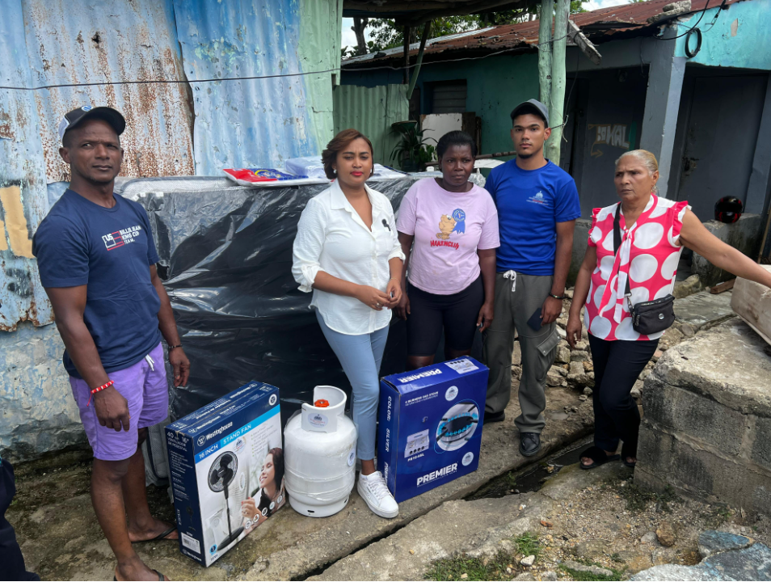

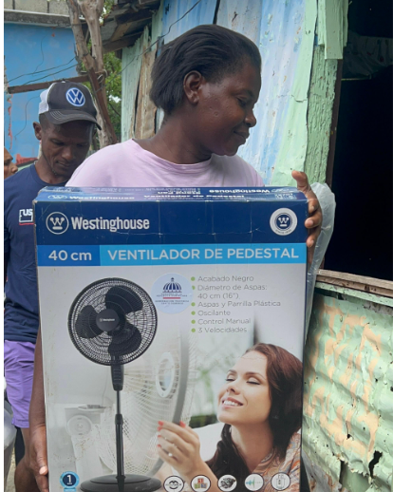
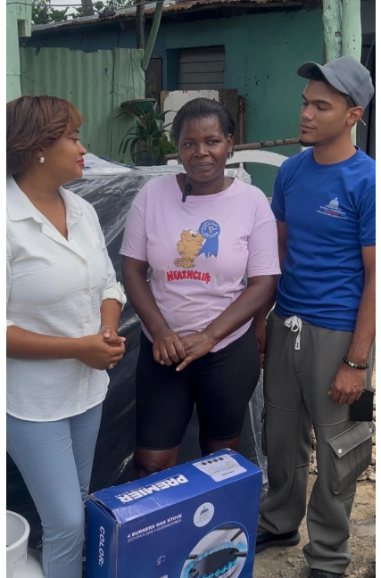

24 de Abril del 2026
Encabezado por la vicepresidenta de la República Dominicana, Raquel Peña, junto al director ejecutivo del Servicio Nacional de Salud (SNS), Dr. Julio Landrón, la gobernadora de la provincia Santo Domingo, Lucrecia Santana Leiva, participó en la entrega del remozamiento del Centro de Diagnóstico Los Alcarrizos I, en Santo Domingo Oeste.
Una obra moderna y muy esperada por los residentes de Los Alcarrizos, que hoy se convierte en un espacio digno para recibir atenciones de salud con calidad y eficiencia.
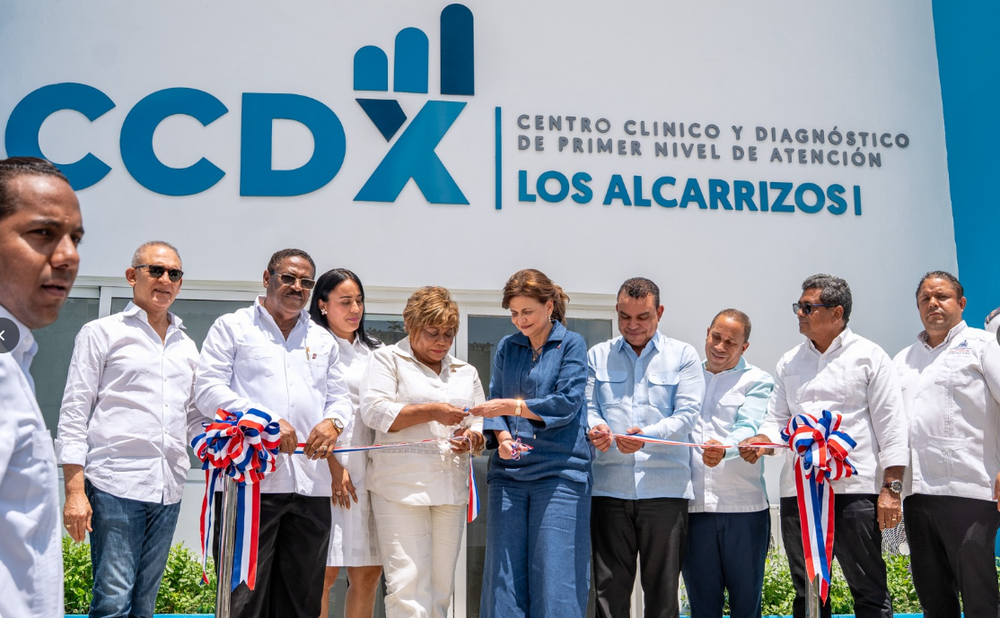

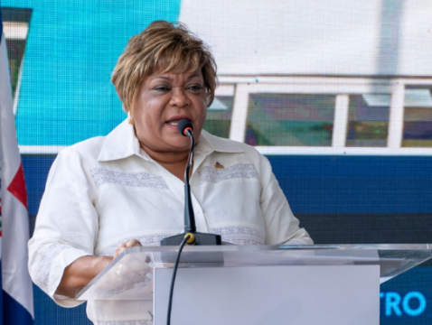
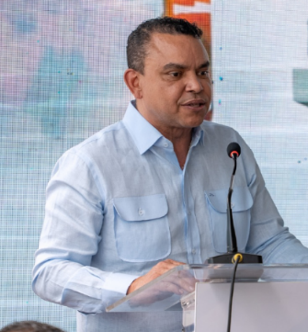
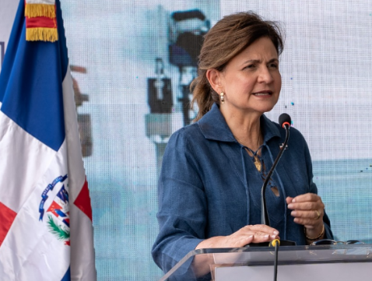

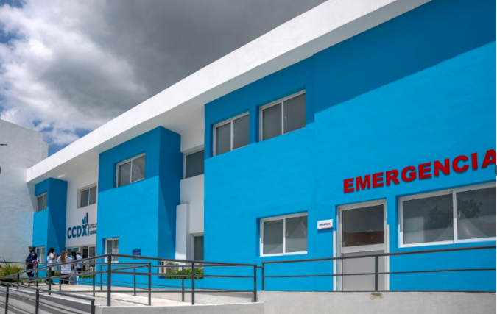
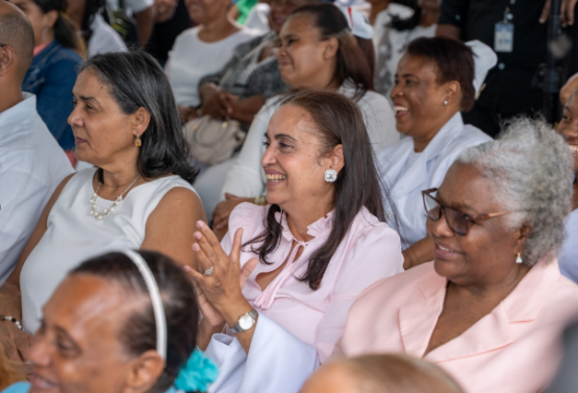

24 de Abril del 2026
Por instrucciones del presidente Luis Abinader, el director general de Bienes Nacionales, Dr. Rafael Burgos Gómez, realizó la entrega en usufructo de un inmueble a la Gobernación de la provincia de Santo Domingo, ubicado en la calle Hermanas Carmelitas No. 3, en el Ensanche Ozama, municipio Santo Domingo Este.
Esta propiedad, esperada durante muchos años, será la nueva oficina de la Gobernación de la provincia de Santo Domingo, un espacio que nos permitirá seguir fortaleciendo nuestra labor institucional, brindando un servicio más eficiente, organizado y cercano a la gente.
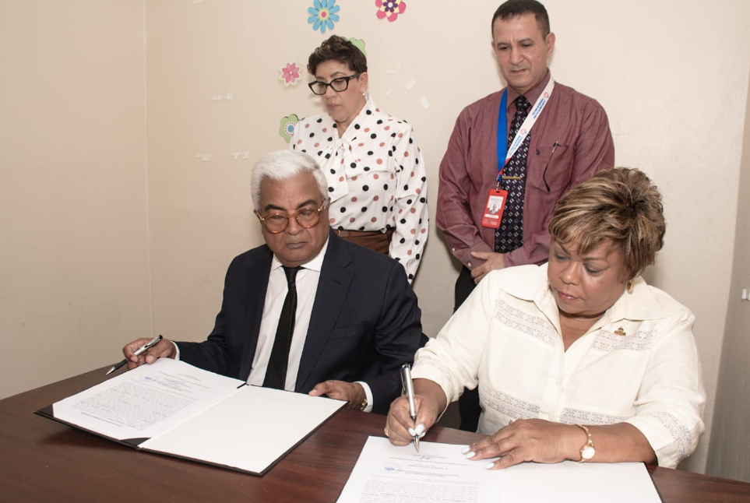

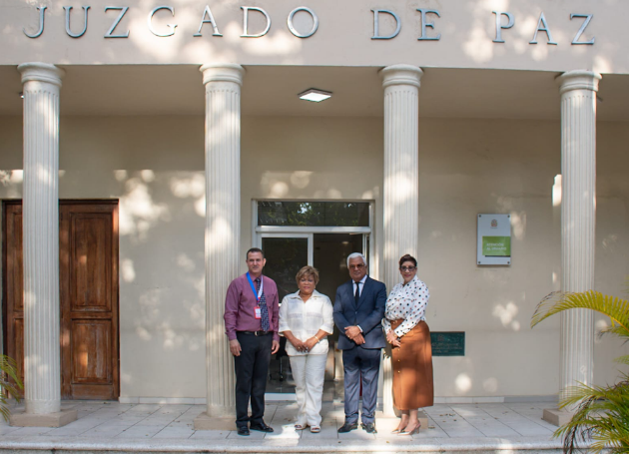
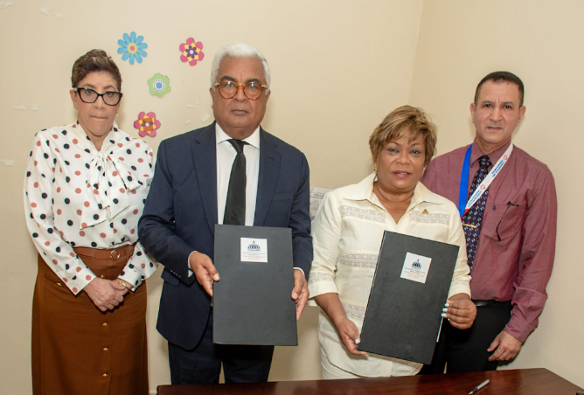

25 de Abril del 2026
La gobernadora de la provincia de Santo Domingo, Lucrecia Santana Leyba realizó un recorrido en el municipio de Pedro Brand, por mandato del presidente Luis Abinader junto al Gabinete de Política Social, autoridades municipales, líderes comunitarios, el Ministerio de Interior y Policía y otras instituciones del Gobierno.
Durante la jornada fueron visitados los sectores Eduardo Brito y Los Cocos, en beneficio de los comunitarios.
Asimismo, se realizó una donación al Hospital Municipal de Pedro Brand, como parte de las acciones destinadas a fortalecer los servicios de salud en la localidad.
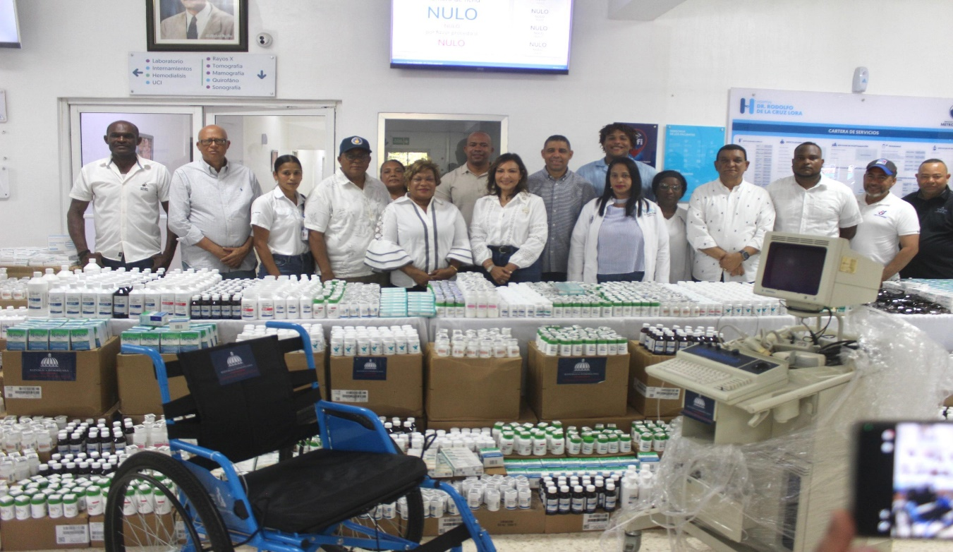

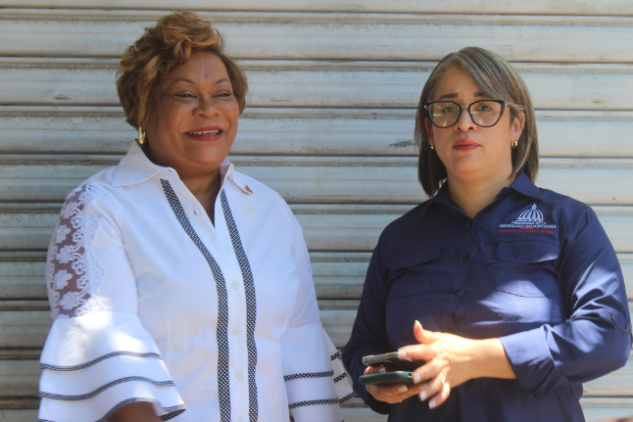
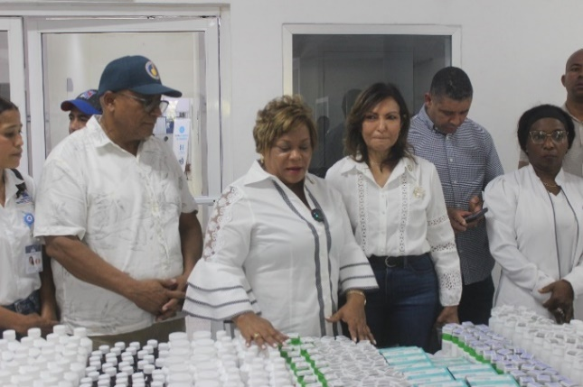

v
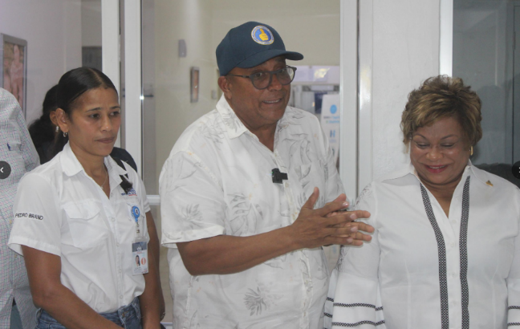
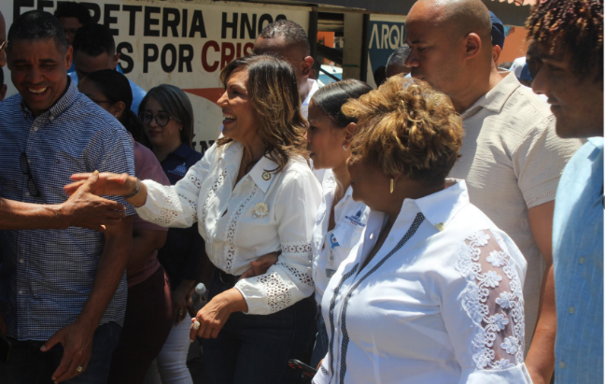

28 de Abril del 2026
La gobernadora de la provincia de Santo Domingo participó en un importante espacio de intercambio institucional, desarrollado por la Defensa Civil junto a Global Support and Development, como parte de una iniciativa orientada al fortalecimiento de la resiliencia comunitaria y la gestión de riesgos.
Durante este encuentro se realizó un conversatorio donde fueron presentados los principales resultados, aprendizajes y proyecciones del proyecto, enfocado en preparar, fortalecer y equipar a las comunidades ante situaciones de riesgo.
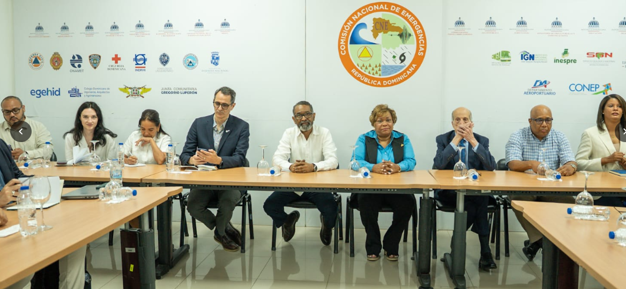

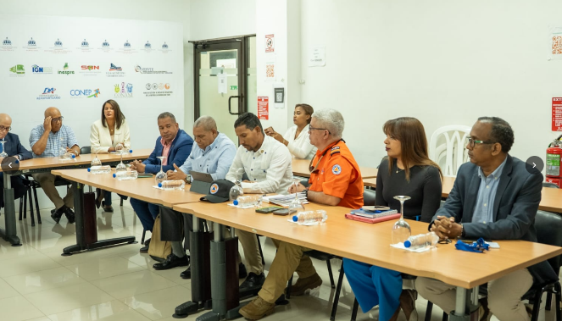
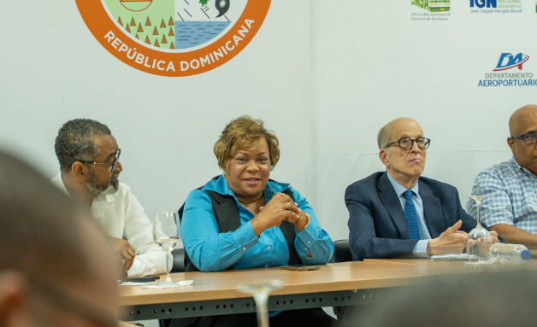

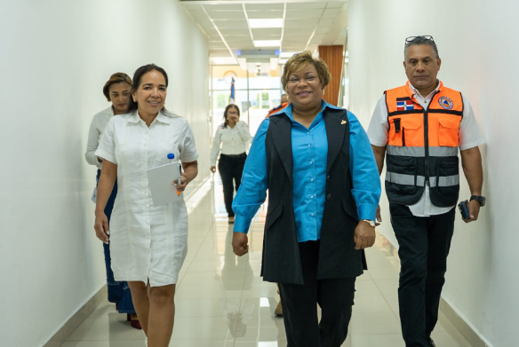
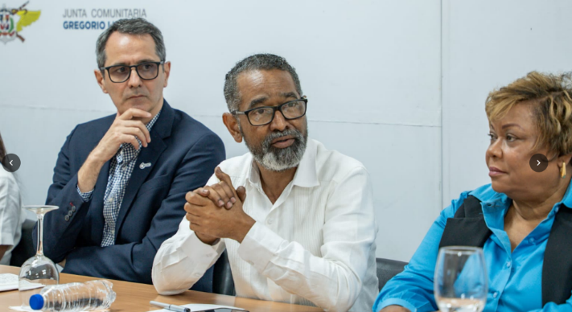

28 de Abril del 2026
La gobernadora de la provincia de Santo Domingo, Lucrecia Santana Leyba, participó junto a PROPEEP y su director, Robert Polanco, en el desarrollo de la jornada Renacer, realizada en El Higüero, municipio Santo Domingo Norte, una iniciativa enfocada en brindar apoyo, capacitación y nuevas oportunidades a emprendedores y comerciantes de la zona.
Este importante espacio, diseñado para impulsar el talento dominicano, ofreció charlas, orientación y herramientas clave para fortalecer pequeños negocios y motivar a emprendedores a continuar creciendo.
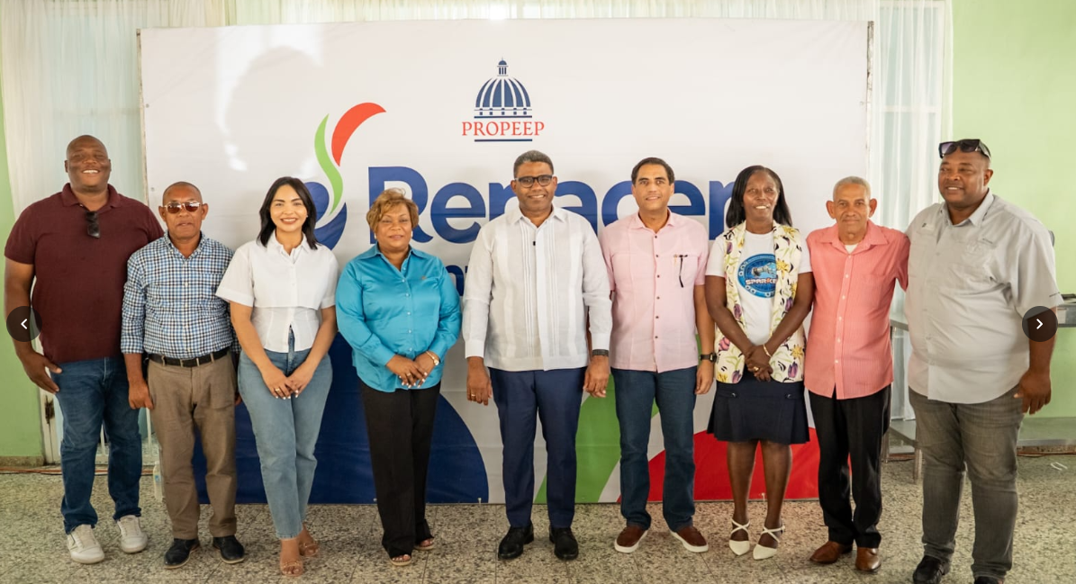

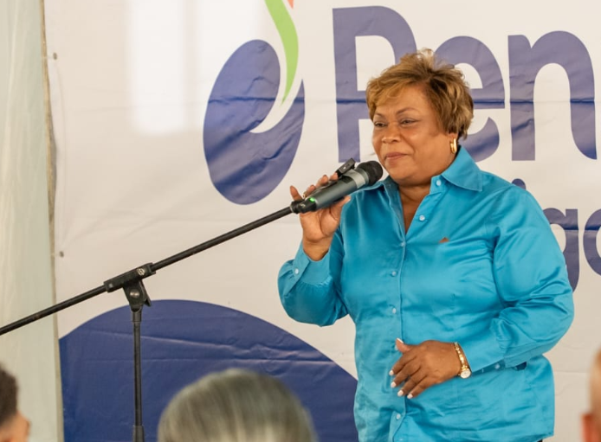
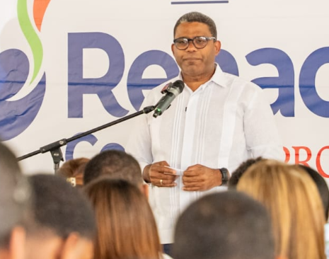

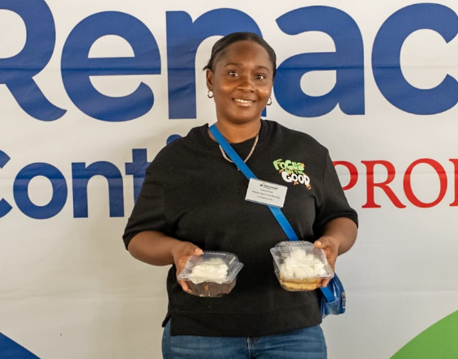
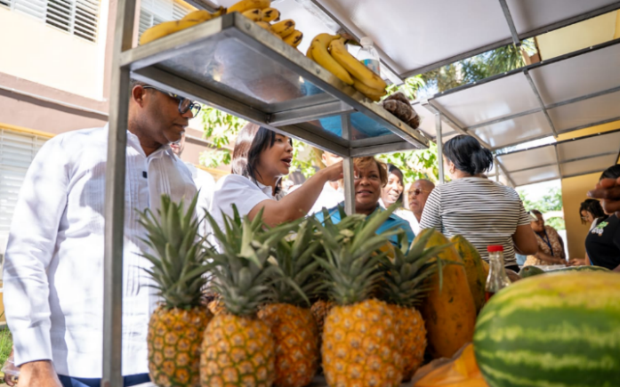

CONCLUSIÓN Y FIRMA

Las evidencias presentadas en este informe reflejan un ejercicio de compromiso y responsabilidad con las comunidades de nuestra provincia, destacando tanto los logros alcanzados como las gestiones en curso y aquellas que, por no ser competencia directa de esta institución, han sido canalizadas hacia las instancias correspondientes.
Reconocemos que aún queda camino por recorrer para garantizar una atención más oportuna, equitativa y eficaz. En este sentido, reiteramos nuestra disposición de continuar fortaleciendo la coordinación interinstitucional, optimizando los mecanismos de respuesta y priorizando las solicitudes más urgentes y vulnerables, con miras a consolidar una gobernanza cercana, sensible y orientada al desarrollo integral del territorio.



